### 学校教师使用指南（贝壳网校本教研云）

### 一、学校教师如何登录校本教研云

校本教研云网址 [www.bakcloud.cn](http://www.bakcloud.cn) 账号为教师手机号，初次登录可使用以下两种方式登录：

方式1：选择“密码登录”，输入手机号及初始密码，初始密码为“Bak+手机号码后6位数字”。

方式2：选择“短信登录”，输入手机号和验证码的方式进行登录。

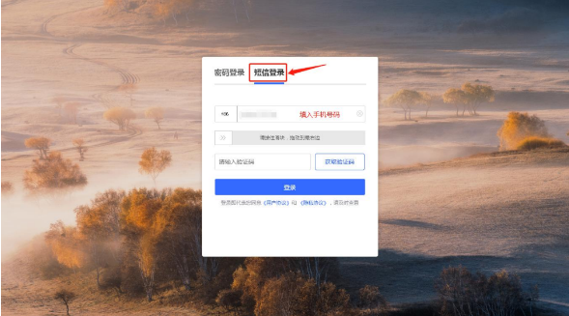

**注意：**

1.教师账号一般由学校管理员统一提供并导入（须与湖南省中小学教师发展网手机号一致）。如果登录时提示“账号不存在”或者“没有访问权限”，请联系学校管理员进行添加或修改。

2.推荐使用在电脑（台式机、笔记本），不推荐使用小尺寸便携电脑与手机。只有在使用听评课功能（开展第19能力点）时，可以使用手机或小尺寸便携电脑。

3.完成能力点后，请及时通知平台管理员审核。教师当月完成的能力点数据，需由学校管理员在次月14日前完成审核，如逾期未审核，将影响完成记录的上报。

### 二、第18、19能力点考核规则

**1.能力点18（技术支持的集体备课）考核规则**

* 作为**主备人**发起**1次**集体备课活动，活动时间**不能跨月**。
* **3人**（包括自己）及以上参加活动。
* 至少完成**初案**和**终案**。
* 所有人至少参与研讨**3次**，所有人的研讨字数不少于**200字**。
* 终案中至少上传**1个教学资源，**终案中的**教学反思不少于200字**。

**2.能力点19（技术支持的听评课）考核规则**

* 听课至少**2节**。（对于推门听课、听现场课，完成有效笔记即视为有效听课；对于听录播课、直播课，每节课听课时长不能短于30分钟）
* 完成**2篇**有效听课笔记，有效听课笔记是指以下四个维度字数均不少于**100字**：核心素养、信息技术融合、教学组织、学习效果。

**注：**对于现场听课，须在至少一个笔记栏目中添加至少一段课堂视频或一张现场照片，以证明在现场完成了听课。

### 三、如何完成第18、19能力点考核

**（一）如何完成能力点18（技术支持的集体备课）**

**第1步** 点击“进入工作空间→工作→集体备课”，点击“发起集体备课”。

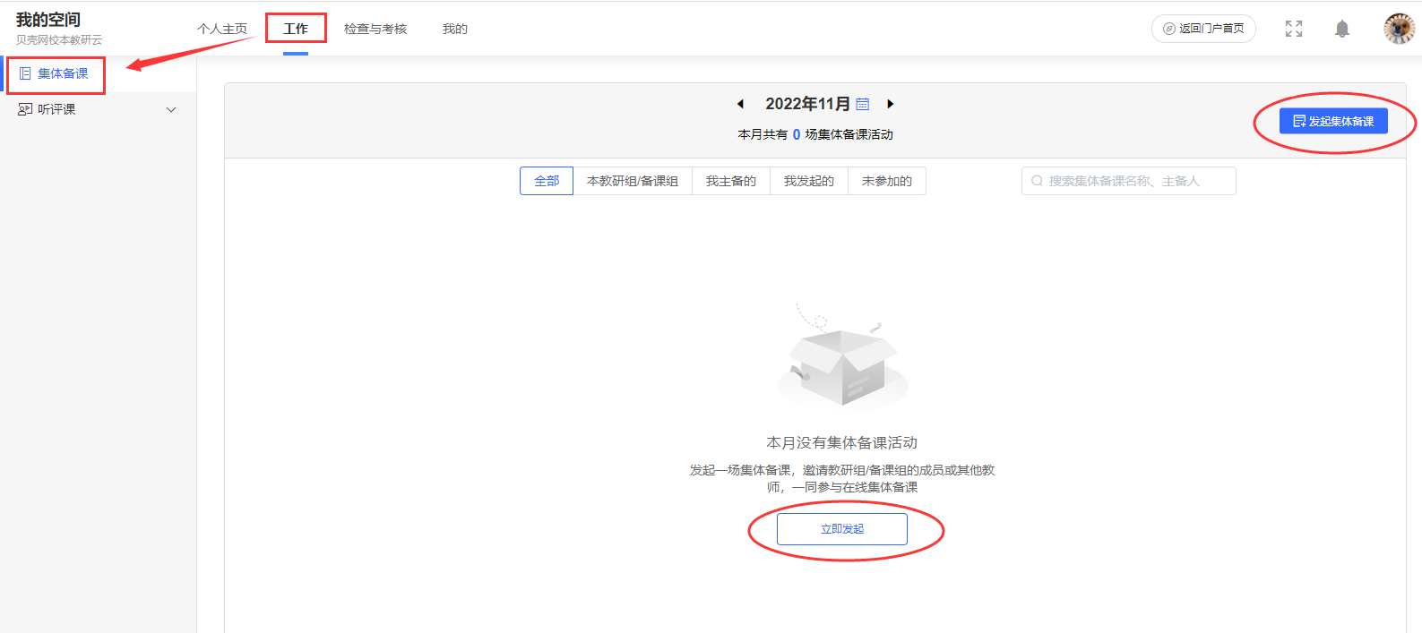

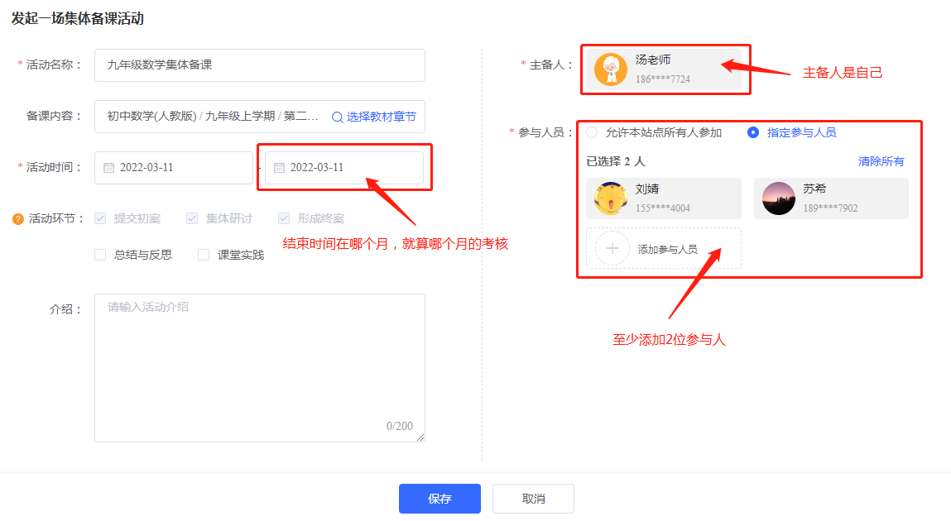

**第2步** 主备人点击“主持活动”，发布初案，并组织团队成员进行研讨；

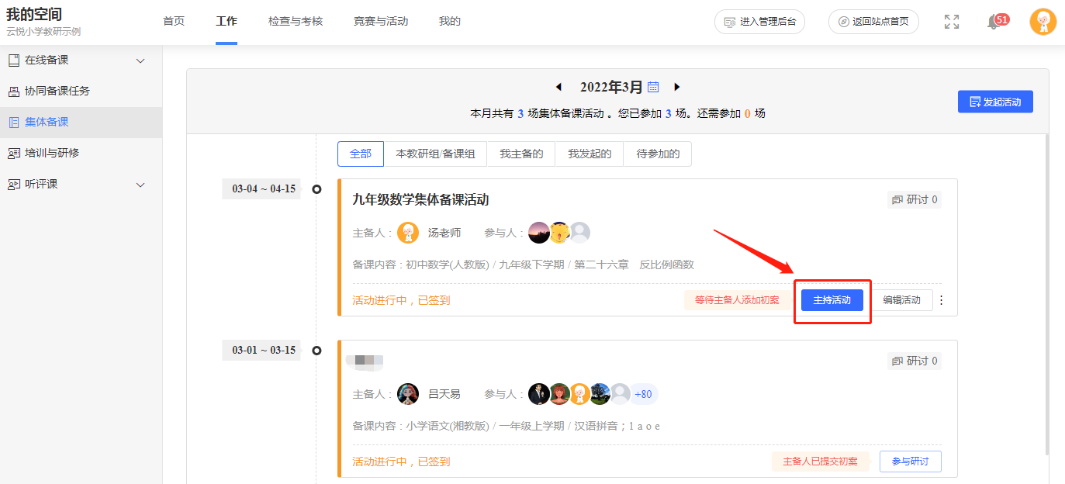

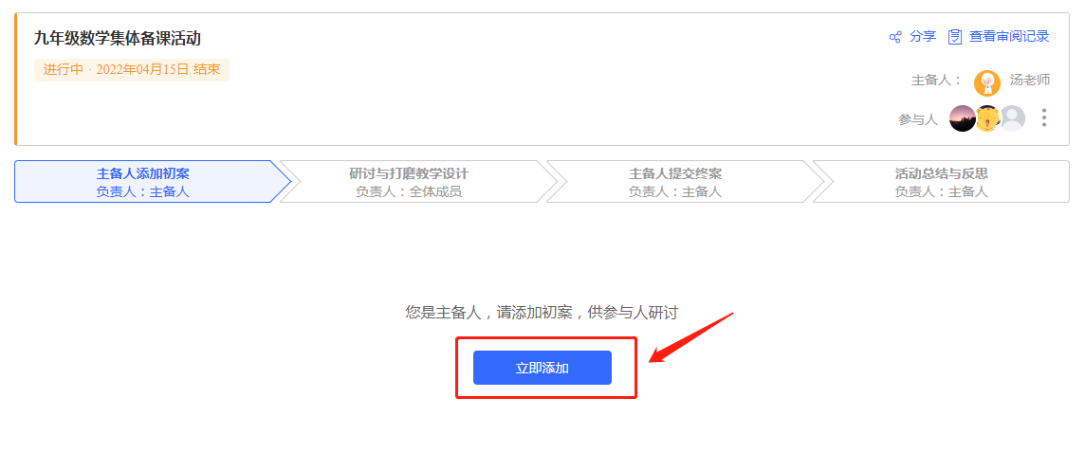

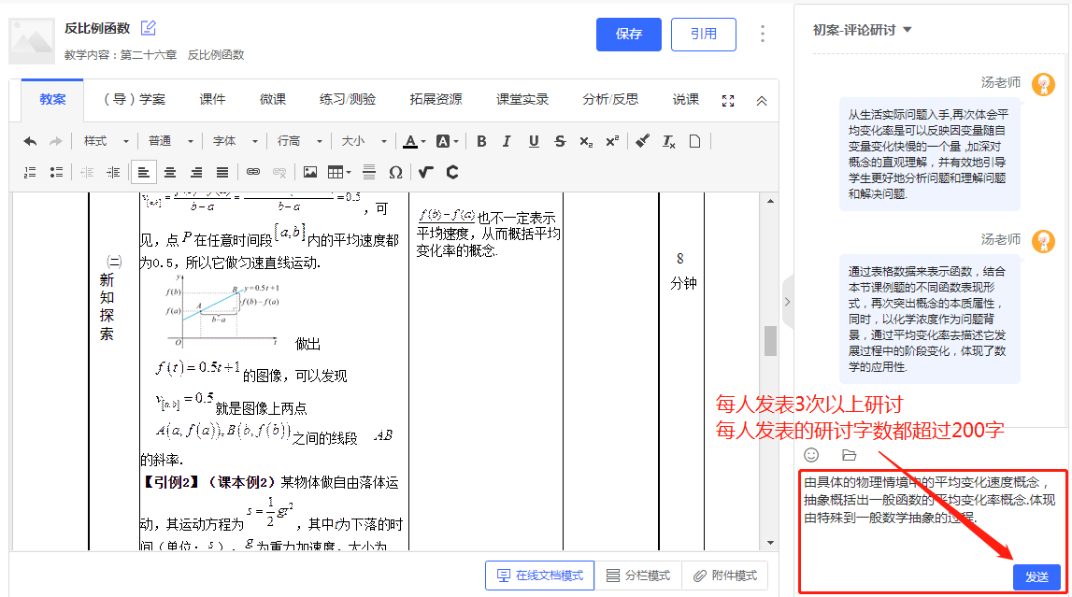

**第3步** 经过团队成员研讨，主备人不断完善，形成二案、三案……N案……达到终案标准时，点击“锁定为终案”，形成终案。

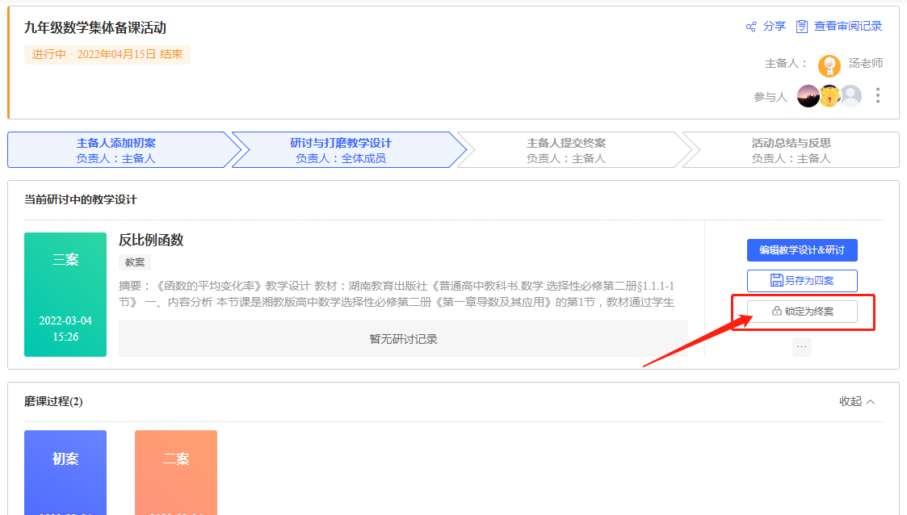

**第4步** 在终案中上传教学资源文件，主备人可在“微课”“练习/测验”“拓展资源”等栏目中上传文件。也可以点击“引用”按钮去引用资源。

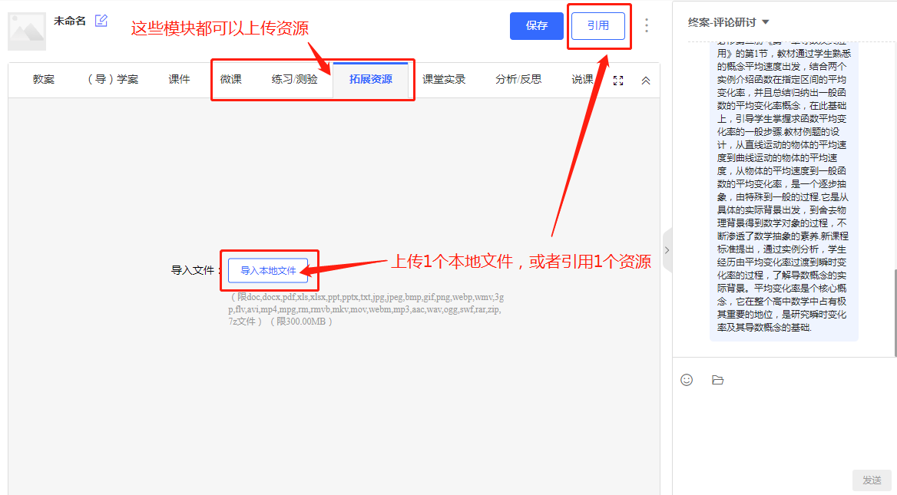

**第5步** 主备人在终案的“分析/反思“栏目中编写教学反思。

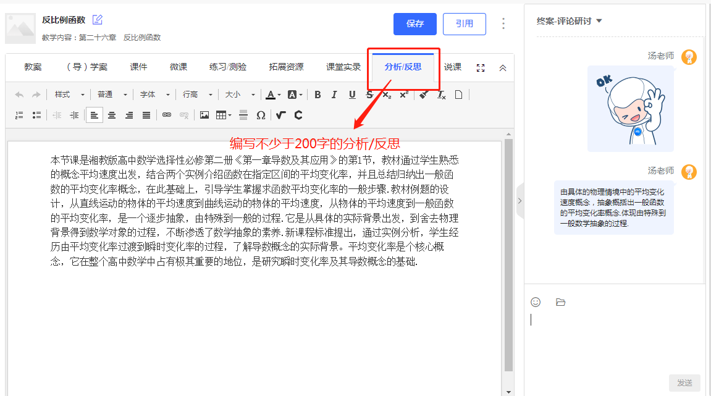

上述5步结束后，即可完成能力点18的相关内容与要求。

**（二）如何完成能力点19（技术支持的听评课）**

**第1步** 听课。（至少要听2节课）

**方式1：电脑端听课**

点击“听评课→我要听课”后可以选择现场公开课、录播课、直播课听课。系统在录播课模块为每本教材配备了2个公开课视频，老师可以直接点击听课。

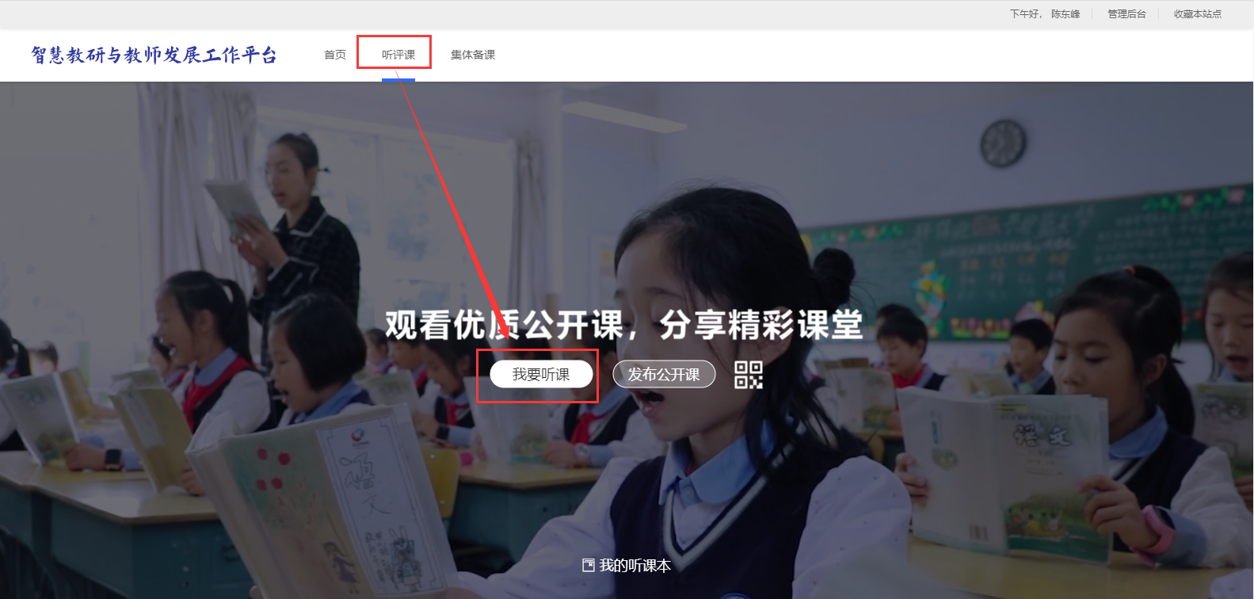

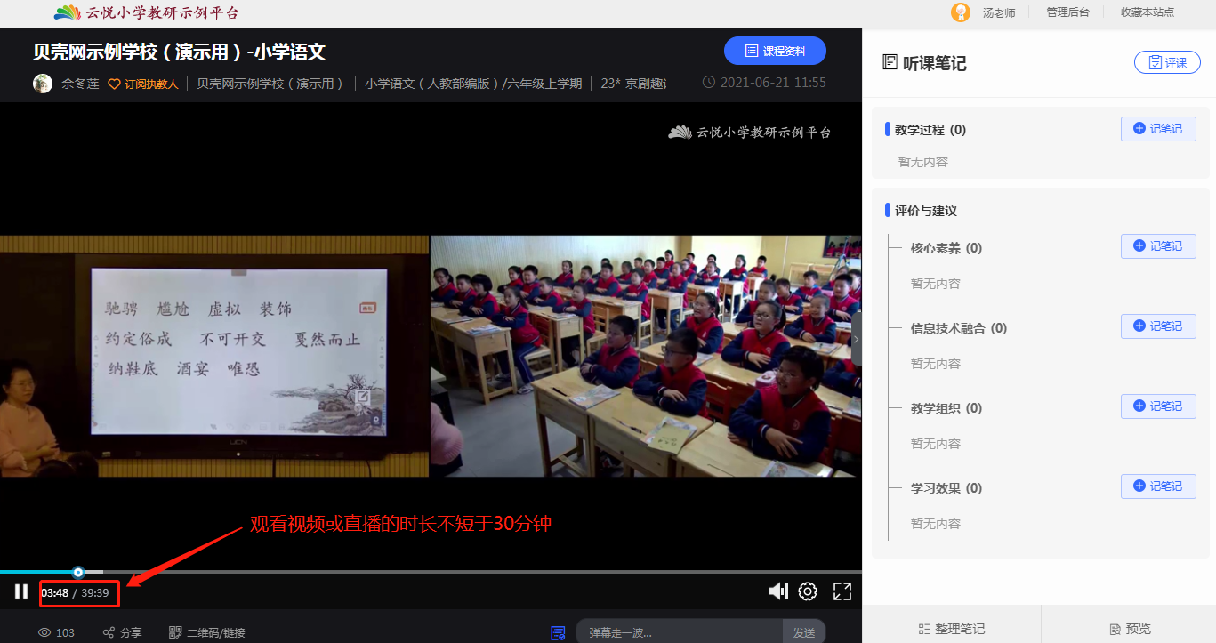

**方式2：手机端听课**

鼠标触碰下图处，手机扫描显示出来的二维码，进入手机端听课页面，找到要听的现场公开课、录播课或直播课，点击开始听课。（至少要听2节课）

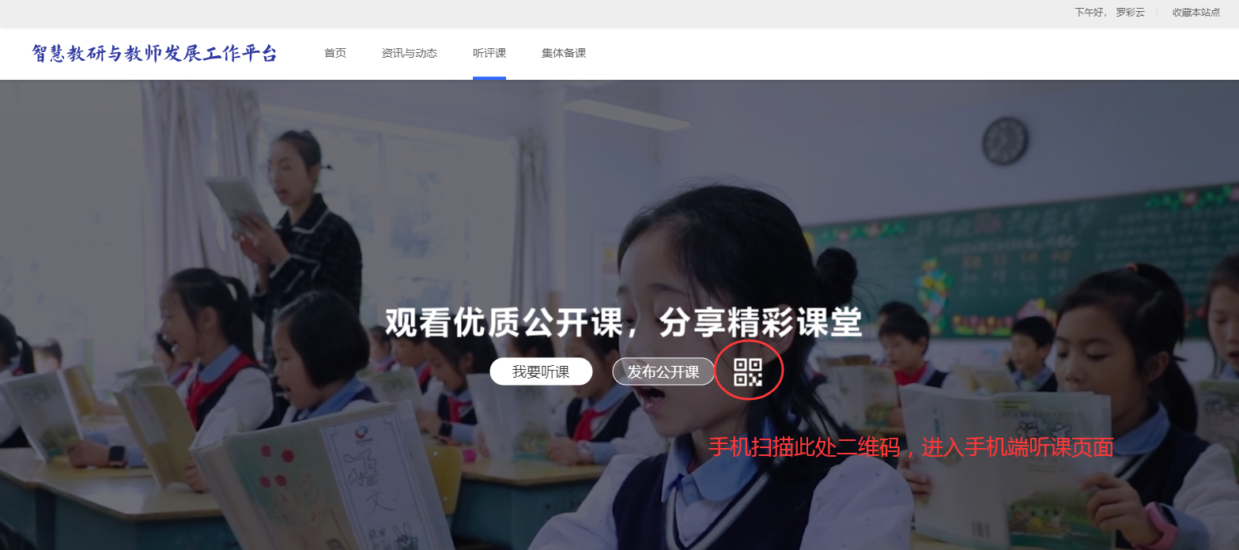

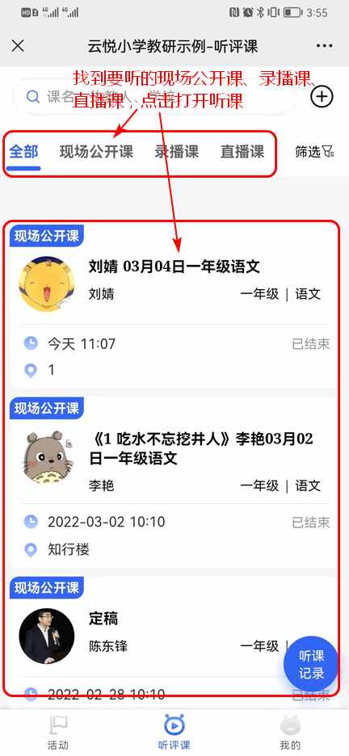 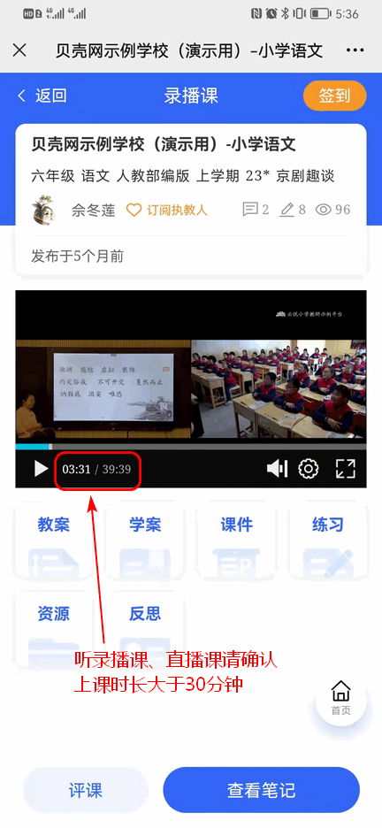

**第2步** 撰写听课笔记。完成至少2篇有效听课笔记；有效听课笔记是指以下四个维度内容的字数均不少于100字：核心素养、信息技术融合、教学组织、学习效果。（**注：**对于听现场课的笔记，在至少一个笔记栏目中添加至少一段课堂视频或一张现场照片，以证明在现场完成了听课）

**方式1：电脑端写听课笔记（以录播课为例）：**

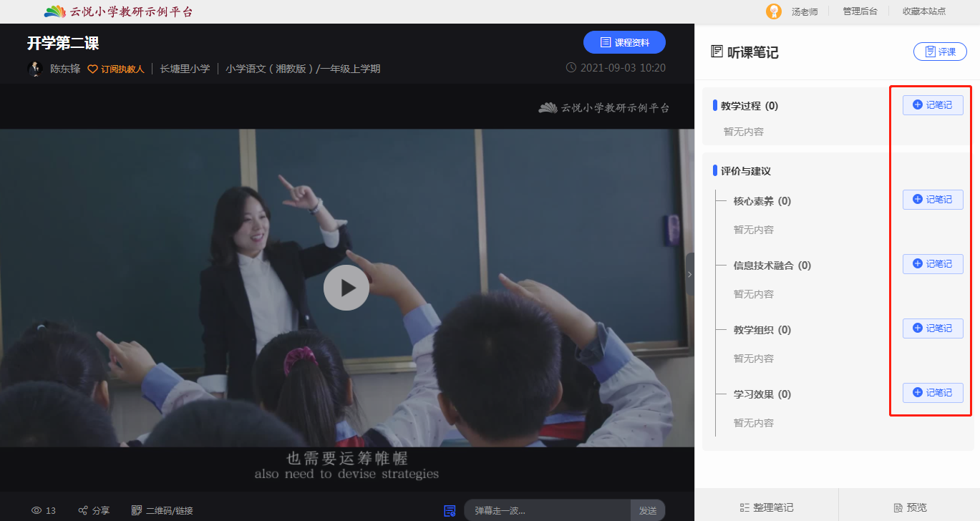

**方式2：手机端写听课笔记（以现场公开课为例）：**

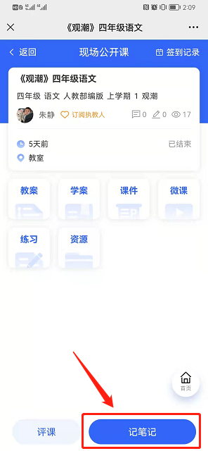 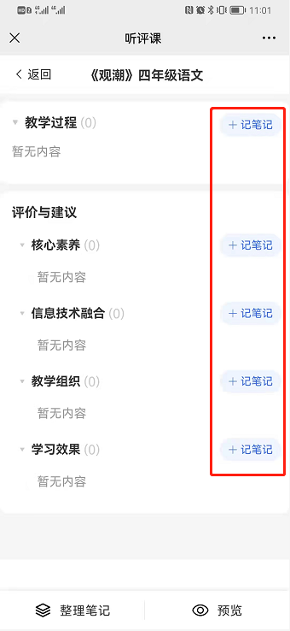

**附：开展现场公开课听评课流程**

1.电脑端或手机端的听评课模块，均可点击“发布公开课”，老师本人或其他老师均可新建一节现场公开课。

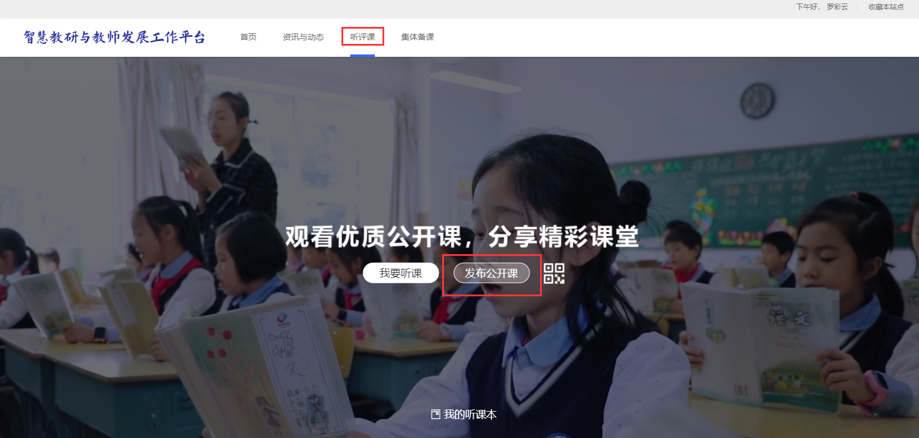 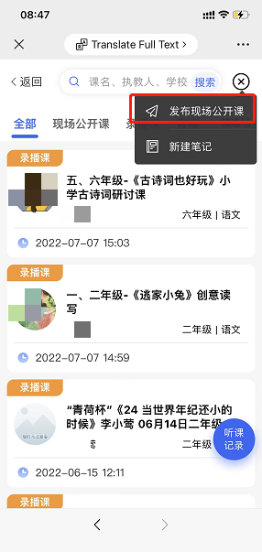

2.填写相关信息。如课名、上课时间、上课时长、上课地点等，所有信息完成后点击“保存并发布”，即可创建成功。

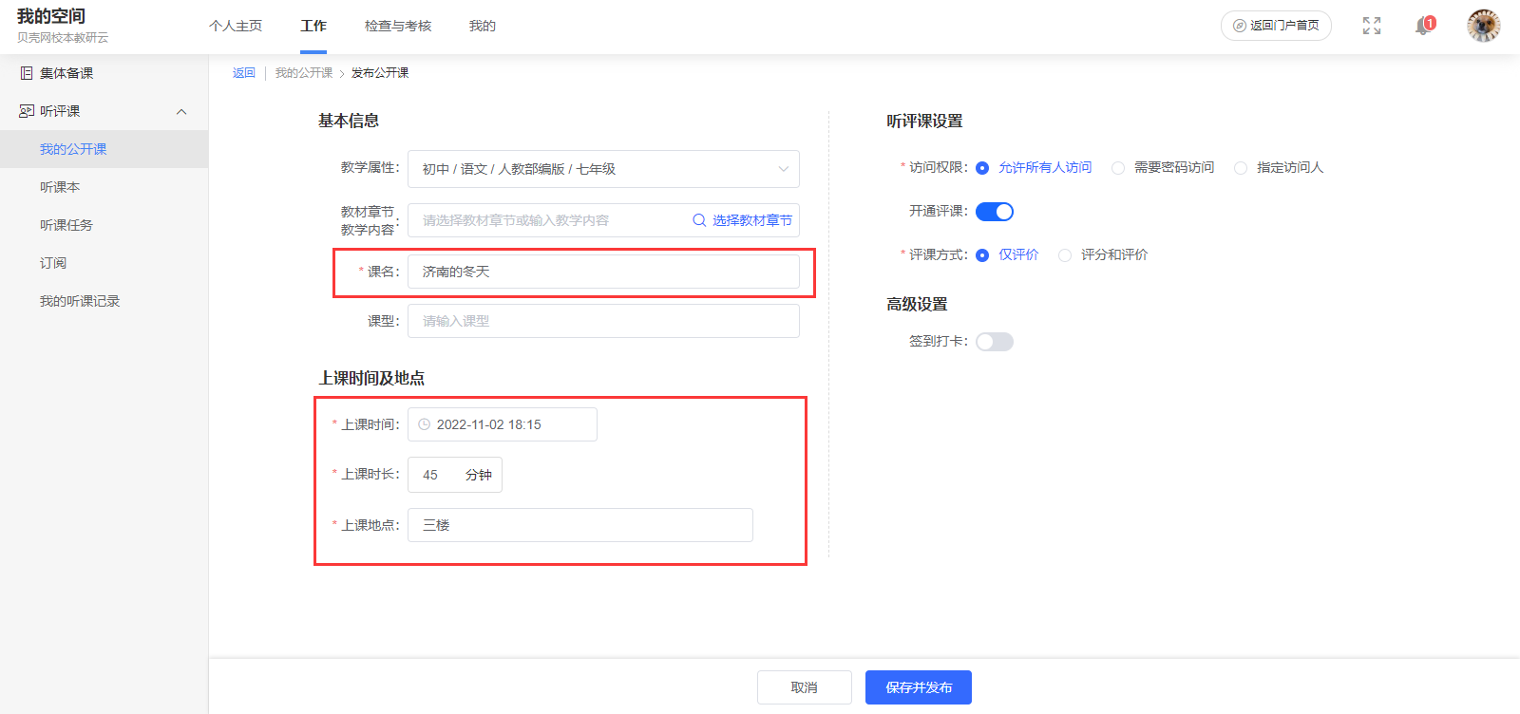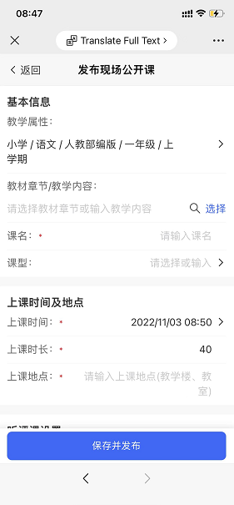

3.老师可通过分享的听课二维码，扫描进入这节课，然后就可以听课和评课了。（该步只能手机端操作）

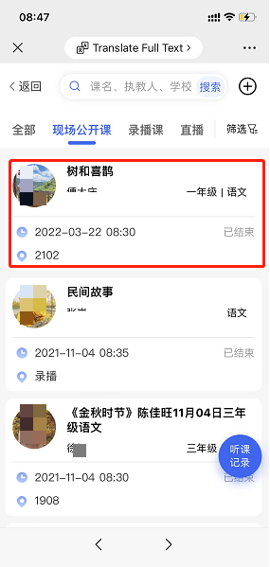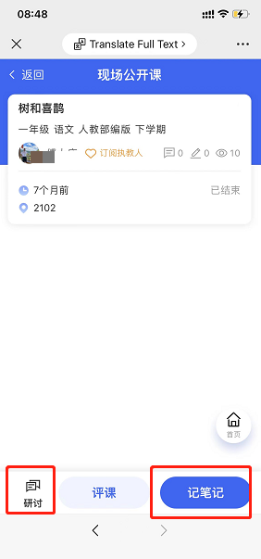

（说明：对于通过提交文档参与第19能力点考核的老师来说，上述步骤可以截图下来，到时候放在文档里，作为技术支持的听评课的过程性证明材料）

### 四、如何查看“湖南省信息技术2.0考核”完成情况

点击“进入工作空间”，检查与考核🡪湖南省信息技术2.0考核，查看完成情况。

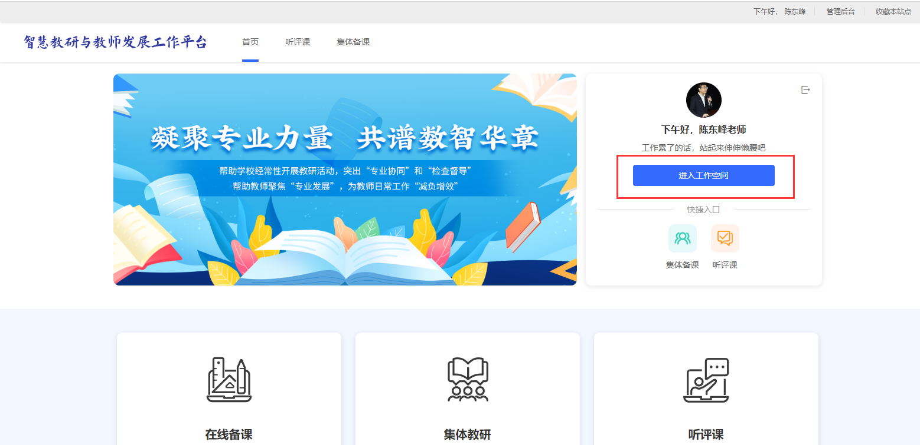

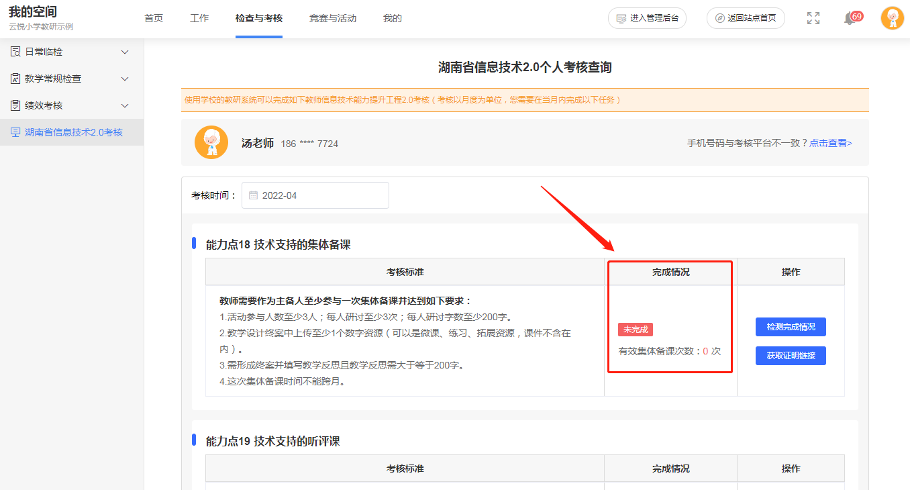**诊断未完成原因**

如果考核结果显示未完成，点击“检测完成情况“可以进行自我诊断。如自我诊断后仍有疑问，请联系平台客服人员。

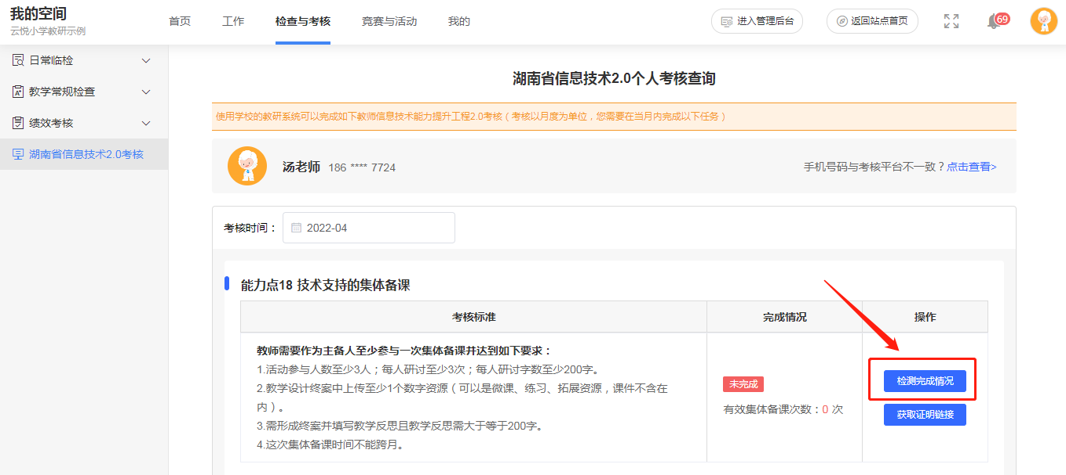

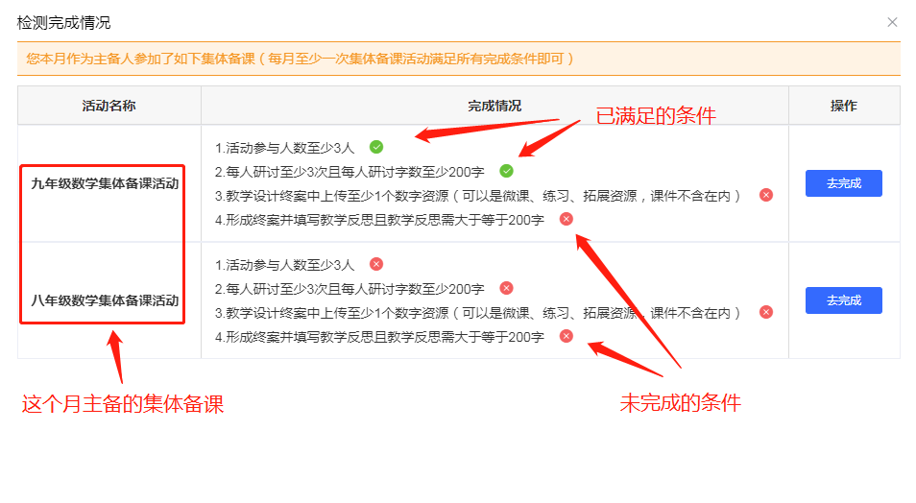

（注：对于能力点18要求的研讨次数与字数规则，可以在具体的集体备课中，点击”数据统计“，查看是否每位参与者的研讨次数与字数都满足规则）

### 五、能力点伴随式数据采集已显示，辅助链接如何获取

请点击我的空间→检查与考核→能力提升工程2.0→获取证明链接，获取能力点辅助链接。

